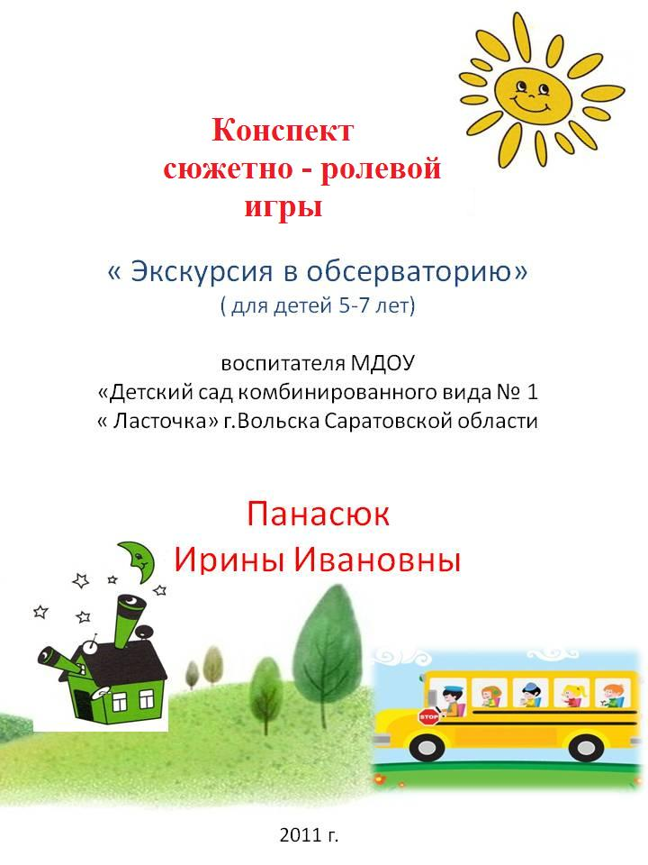

Сюжетно-ролевая игра
«Экскурсия в обсерваторию»

Цели:
Узнать, что такое обсерватория; понять, для чего нужны обсерватории; объяснить, кто такие астрономы; учить комбинировать различные тематические сюжеты в единый игровой сюжет; учить налаживать контакты в совместной игре.

Задачи:
1. Формировать умение развивать и обогащать сюжет игры в «экскурсию» и подводить к самостоятельному созданию игровых замыслов.
- Учить выполнять игровые действия в соответствии с общим игровым замыслом.
- Закрепить умение подбирать игровой материал, атрибуты, использовать в игре предметы заместители.
- Воспитывать дружеские взаимоотношения.

Предварительная работа:
Чтение художественной литературы:
К. Булычев «Тайна третьей планеты», В. Медведев «Звездолет Брунька»,
П. Клушанцев «О чем рассказал телескоп»;
Беседы: «Земля наш дом во Вселенной», «Путешествие на Луну», «Звезды – какие они?», «Что такое Солнечная система?»;
Занятия: «Космос и люди», «День космонавтики» и др.;
Дидактические игры: «Разложи планеты правильно», «Собери созвездие», «Планеты и солнце».
Рассматривание альбомов, иллюстраций о космосе, заучивание стихов, игры-драматизации по ним.

Материал: касса, путевки, штамп, деньги, журналы, буклеты; руль, чемоданчик с медицинским материалом; стульчики для постройки автобуса, чемоданчик с инструментами; атрибуты для продуктового магазина; ширма с изображением звездного неба, иллюстрациями разных обсерваторий, телескопов, портретами ученых астрономов, подзорные трубы; костюмы Звездочета-астронома, продавцов, фуражки для водителей; коробка с предметами заместителями.

Ход игры:

I. Мотивационная часть
Воспитатель: Ребята, вы любите путешествовать? (Да)
- Куда же сегодня мы с вами отправимся? Ой, ребята, посмотрите, а что это за черный ящик? Может он нам поможет выбрать курс нашего путешествия?
(Из черного ящика достаю разрезные картинки, на которых изображены фрагменты обсерваторий.)
- Что же нам делать? (Дети предлагают сложить все фрагменты, чтобы получилась целая картинка.)
- Какие вы молодцы! Вы разгадали тайну черного ящика. (Дети выкладывают из фрагментов общую картинку.)
- Что же у нас получилось? Что это за необычное здание? (Дети высказывают свои предположения.)
- Правильно - это здание обсерватории. Для чего нужны обсерватории? (Ответы детей.)
- Кто там работает? (Ответы детей.)
- А чтобы лучше об этом узнать, мы сегодня с вами отправимся на экскурсию в обсерваторию.

II. План-сюжет игры
Воспитатель:
- Для того чтобы нам отправиться на экскурсию, нам необходимо заказать в туристическом бюро экскурсию в обсерваторию и автобус. Для этого нам нужен организатор экскурсии, который посчитает, сколько человек желает посетить обсерваторию и закажет билеты у менеджера туристического бюро и автобус.
Водитель автобуса и его напарник подготовят его к дальней поездке: проверяют его исправность, наведут в салоне чистоту, заправят бензином.
В поездку нам необходимо взять с собой медицинскую сестру – вдруг кому-то станет плохо. Она приготовит свой чемоданчик с лекарствами и материалом для оказания экстренной медицинской помощи.
Дорога предстоит дальняя - мы можем устать. Нам необходима будет остановка для отдыха. Остановку лучше сделать у придорожного магазина. Нам нужно организовать работу магазина. Продавцы пополнят его свежими продуктами питания, фруктами, соками.
А экскурсанты соберут свои дорожные рюкзаки.
- Ребята, что нужно взять с собой в дорогу?
- Для чего вы возьмете фотоаппарат? Видеокамеру?
- Блокнот и ручку?
- Плеер?
- Сотовый телефон?
- Воду?
В обсерватории экскурсантов встречает билетер и экскурсовод. (Роли распределяются либо считалочкой «На земле жил Звездочет», либо воспитатель подводит к выбору самих детей, называя качества, которыми должен обладать организатор, водитель, кассир, медицинская сестра, продавец, билетер. Роль менеджера экскурсионного бюро и астронома берет на себя воспитатель.)
III. Игра
- «Экскурсионное бюро»
Менеджер-воспитатель: (Встречает ребенка-организатора)
- Здравствуйте! Мы рады вас видеть в нашем туристическом бюро. Чем мы вам можем помочь? Вы можете рассмотреть наши буклеты возможных путешествий, экскурсий.
Ребенок-организатор: Мы хотим заказать у вас экскурсию в обсерваторию и автобус.
Менеджер-воспитатель выясняет на какое количество человек нужны экскурсионные путевки. Выписывает счет-квитанцию. Просит организатора оплатить счет в кассе у кассира. Ребенок-организатор оплачивает путевку у кассира. Кассир ставит штамп об оплате. Менеджер вручает путевки.
- Спасибо за визит в наше бюро. Мы надеемся, что экскурсия будет интересной и познавательной. Автобус ждет вас во дворе. Счастливого пути!
2. «Поездка»
Ребенок-организатор раздает экскурсантам путевки.
- Пройдите пожалуйста в автобус и займите места, какие указаны у вас в туристической путевки.
Проверяет, правильно ли дети заняли места, и сообщает водителям об отправлении.
Воспитатель выполняет роль экскурсанта. Он задает тон игре, обогащает ее введением новых сюжетных линий. Например, обращает внимание на красивый вид из окна и предлагает снять его на видеокамеру, «допеть» звучащую из плеера знакомую детскую песенку, обратить внимание на загрустившего ребенка, предположить, что у него заболела голова и попросить медицинскую сестру оказать ему помощь, ответить на звонок и т. п.
3.«Остановка у придорожного магазина»
Воспитатель во время посещения магазина вовлекает детей в ролевые диалоги; побуждает других взаимодействию друг с другом: фотографировать друг друга, помочь водителям накачать колесо.
4.«Экскурсия по обсерватории»
Дети-экскурсанты выходят из автобуса и направляются в «обсерваторию» (ширма с изображением звездного неба, «экспонатами» иллюстрациями разных обсерваторий, телескопов, портретами известных астрономов).
Ребенок-билетер забирает у них туристические билеты. Рассказывает о правилах поведения во время экскурсии. (Правила заранее обговариваются с воспитателем)
- Отключить сотовый телефон.
- Громко не разговаривать.
- Внимательно слушать экскурсовода.
- Аккуратно обращаться с предложенными на экскурсии приборами.
Приглашает в обсерваторию.
Воспитатель-астроном: Здравствуйте, ребята! Я рад вас приветствовать в нашей обсерватории.
- Как вы думаете, что такое обсерватория?
(Выслушивает типичные ответы детей: дом с трубой специальной, здание где сидят ученые-астрономы, помещение, где наблюдают за ночным небом.)
Воспитатель-астроном: Люди с древних времен наблюдали за Солнцем, Луной, звездами. Со временем места, откуда велись регулярные, астрономические наблюдения стали называть обсерваториями.
С появлением телескопов потребовалось строить специальные здания. Такие здания легко узнать: вместо крыши у них вращающийся купол с раздвижными стенами для телескопа.
(Показ «экспонатов» - иллюстраций видов нескольких обсерваторий.)
- Первый телескоп изобрел итальянский ученый Галилео Галилей, который был установлен на одной из башен в Венеции. (Показ портрета ученого и его изобретения.)
первые телескопы имели вид трубы, в которую с двух концов были вставлены линзы – увеличительные стекла (показ линз). Со временем люди научились строить огромные линзовые телескопы – в несколько раз больше человеческого роста. Но они были громоздкими и давали небольшое увеличение.
В середине 20 века появились телескопы, в которых изображение увеличивалось в тысячи раз. Человек без приборов может видеть 5000 звезд, а с помощью телескопа – гораздо больше.
Сейчас ученые изобрели космические телескопы (показ иллюстраций), радиотелескопы (показ иллюстраций). Они в десятки тысяч раз лучше оптических телескопов и могут многое рассказать нам о далеких звездных мирах.
- Ребята, так зачем же нужны обсерватории? (Выслушиваю ответы детей.)
- В обсерватории изучают строение и развитие небесных тел.
- Какие небесные тела вы знаете? (Ответы детей.)
- Молодцы! Вы в обсерватории и определяют как далеко от нас звезды, планеты, кометы, метеориты, как они движутся, изучают из чего они состоят. Изучают закономерности развития вселенной в целом.
- Вы хотите понаблюдать в телескоп за звездным небом?

Игровое упражнение-фантазия
(Дети берут подзорные трубы, и наблюдают за «звездным небом».
- Что вы увидели на небе? (Выслушивает ответ детей)
- Что такое звезды?
- Созвездия?
- Планеты? Сколько их?
- Кометы?
- Метеориты?
- Молодцы! Вы много знаете о космосе.
- А как называют людей, которые работают в обсерватории? (Астрономы)
- А вы хотели стать астрономами?
«Как замечательно стать астрономом

Со вселенною близко знакомым!»
Знания ученых-астрономов очень важны для всего человечества. Они помогают определять сезонные явления в природе, помогают прокладывать курс кораблям, определять точное время, составлять географические карты.
Экскурсия наша закончена. Я надеюсь вам было интересно. Вы были внимательными слушателями. На память о нашей встрече я хочу подарить вам географическую карту Саратовской области, когда вы вернетесь в детский сад – вы найдете на ней свой город. А еще я вам дарю «звезды удачи». Пусть в вашей жизни все мечты сбудутся!
(Дети выбирают разноцветные звезды и прикрепляют к груди. Благодарят Астронома, «фотографируются» с ним на память).
Возвращение в детский сад.

IV. Итог игры
Творческое рассказывание о своих впечатлениях, об игре, о новых знаниях.
Фоторепортаж – рисунки детей.
Заполнение страниц «Книги открытий» группы.

